中国农业科学院哈尔滨兽医研究所
2022年第一季度环境行为报告书

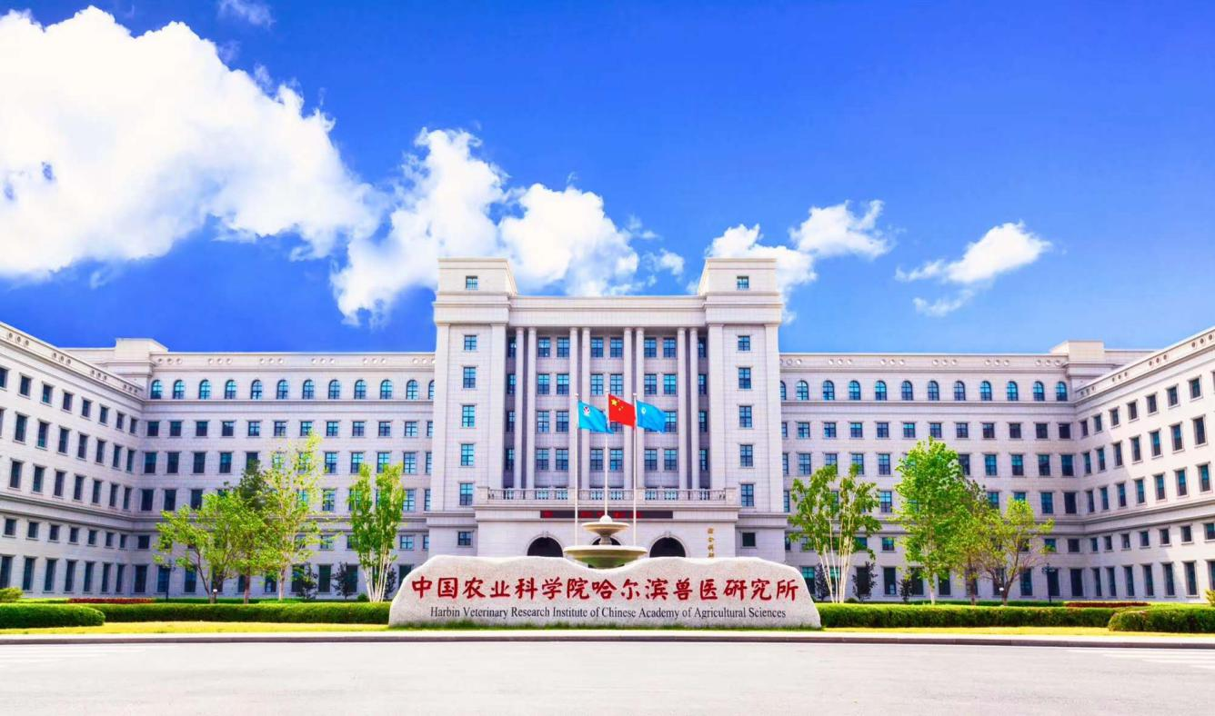

中国农业科学院哈尔滨兽医研究所
2022年4月11日

- 企业基本情况

项目 | 内容
单位名称 | 中国农业科学院哈尔滨兽医研究所
建厂日期 | 1948年6月 | 改扩建日期 |  |  | 2019年
单位所在地 | 哈尔滨市香坊区哈平路678号
地理位置（经纬度） | 东经：126°39′30″ 北纬：45°37′31″
法人代表 | 步志高 |  | 行业代码 | M733
主要联系方式 | 15546505376 |  | 所属行业类别 | 研究与试验发展
组织机构代码 | 12100000424009324A
占地面积m² | 195000

- 排污信息
主要污染物类别 | ☑废气 ☑废水
主要污染物种类 | ☑颗粒物  ☑SO2  ☑NOx  ☑VOCs  ☑其他特征污染物（林格曼黑毒） |  |  | ☑COD  ☑氨氮  ☑其他特征污染物（总余氯，悬浮物，送植物油，ph值，五日生化需氧量，溶解性总固体）
大气污染物排放形式 | ☑有组织 | 废水污染物排放形式 |  |  | ☑连续排放，流量稳定
大气污染物排放执行标准名称 | 锅炉大气污染物排放标准GB13271-2014
水污染物排放执行标准名称 | 污水综合排放标准GB8978-1996
废气排放口编号 | DA001(数量1) |  | 废气排放口编号 |  |  | DW001(数量1)

- 防治污染设施的建设和运行情况
- 废水
哈兽研所污水处理站接纳全所区的生产废水（含病原微生物废水在实验室及车间排出前进行灭活预处理）和生活污水。采用“灭活+调节池+初沉池+接触氧化+二沉池+消毒”工艺进行处理，处理能力为860m³/d，出水指标为COD≤100mg/L，目前实际处理量约600m³/d，出水COD约为28mg/L。本项目的污水处理量在其处理能力之内。
哈兽研所动物感染实验室动物尿液及隔离器、笼具等排放的洗刷废水经所区污水处理站处理后出水达到《污水综合排放标准》（GB8978-1996）一级标准，排入市政管网，经何家沟截留管网进入平房污水处理厂进一步处理达到《城镇污水处理厂污染物排放标准》(GB18918-2002)一级B标准后，排入松花江。
COD、氨氮在线监测设备已联网，污水每季度监测一次。
- 废气
本单位共有三个排放口，共计三台锅炉，分别是二台20t/h燃气锅炉和一台10t/h燃气锅炉。本单位与哈尔滨合力投资控股有限公司签订合同，由其公司长期向本单位提供蒸汽，按《污染源自动监测设备安装建设技术要求》要求，我单位符合可暂不安装自动监测设备的情形，详情请见附件1。
厂界无组织臭气，每季度监测一次。
- 危险废物
我单位危险废物由哈尔滨国环医疗固体废物无害化集中处置中心有限公司统一处理，第一 季度危险废物无贮存。
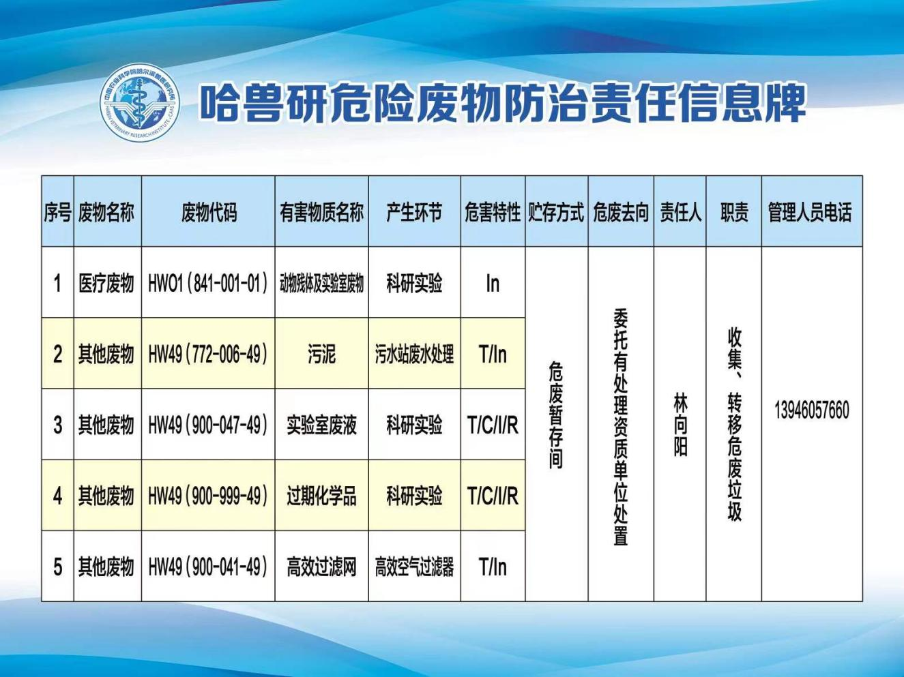
- 建设项目环境影响评价及其他环境保护行政许可情况
- 关于中国农业科学院哈尔滨兽医研究所科研实验用房项目环境影响报告表的批复（黑环建审[2008]74号）
- 关于中国农业科学院哈尔滨兽医研究所实验动物生产设施建设项目竣工环境保护验收意见（哈环经审[2016]62号）

- 突发环境事件应急预案
我单位编制《突发环境事件应急预案（2020年版）》已在环保局备案。
六、企业信息公开情况（自行监测方案）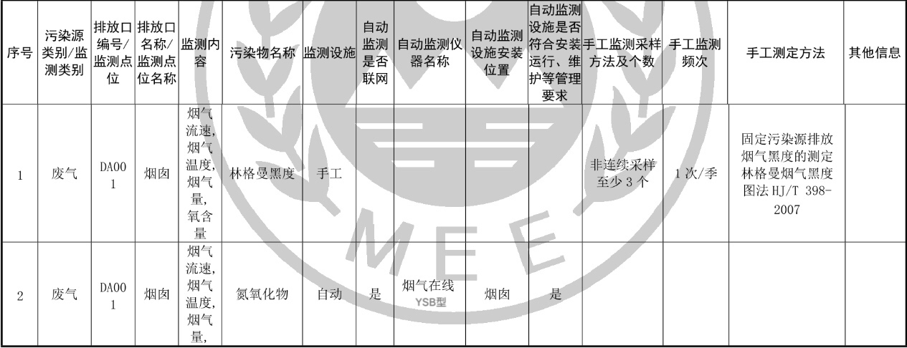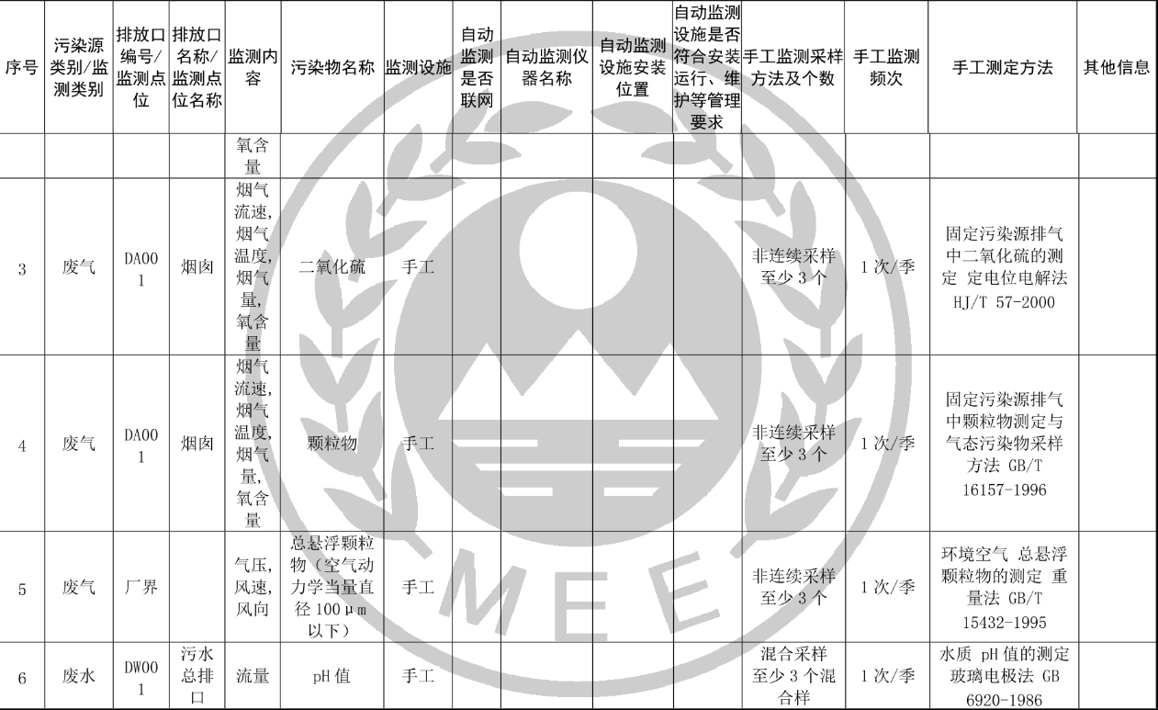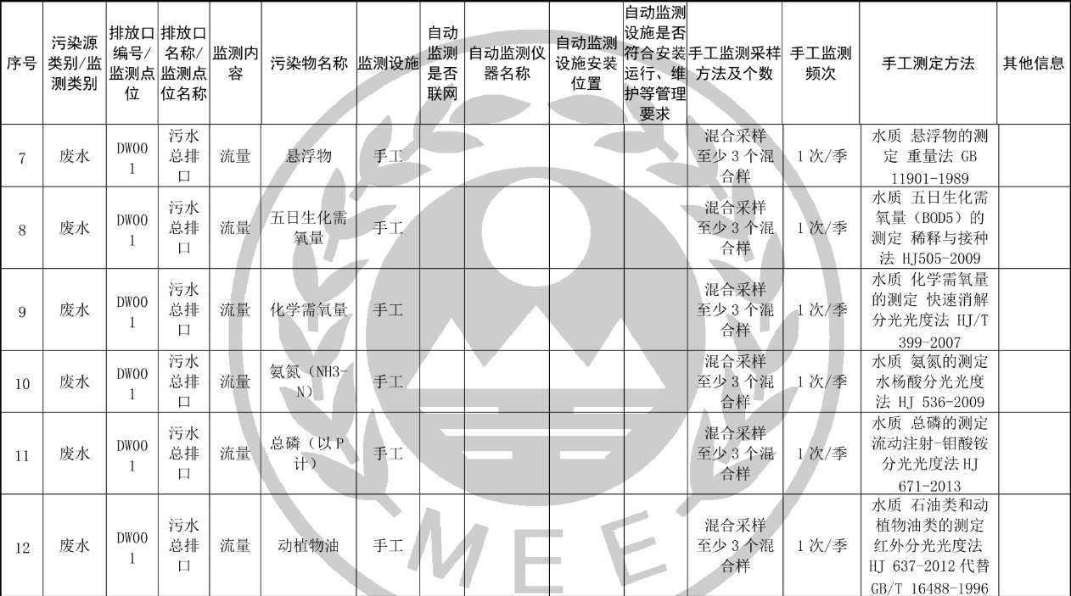
附件1染源自动监测设备安装建设技术要求
